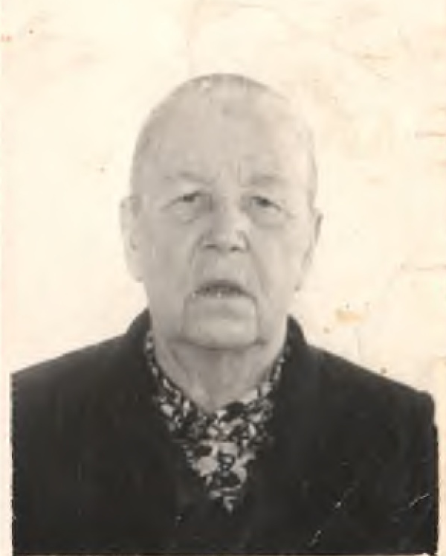
Горланова
Серафима Степановна
учитель начальных классов
14.08.1900г. – 06.06.1995г.

